Projet

BALISE GPS

I Objectif

Ce projet a pour objet de permettre la localisation d'un objet à travers Internet. Sa mise en place a été réalisée localement, des adaptations seront certainement nécessaires pour une mise en ligne, notamment : la mise en place d'un serveur Apache équipé de PHP accessible depuis Internet à l'aide d'un nom de domaine et l'ajout d'un module 3G à la Raspberry PI ou à l'ordinateur concerné.

II Mise en œuvre :

Ce projet a été divisé en 3 parties distincts :
- La Raspberry PI : équipée d'une puce GPS et une puce wifi USB, c'est elle qui coordonne l'émission des coordonnées géographiques de la puce.
- Le Serveur : Il reçoit les coordonnées que lui envoie la Raspberry PI et les rends accessibles au Client.
- Le Client : Il s'agit de n'importe quel ordinateur connecté à un réseau pouvant accéder au serveur et étant équipé d'un navigateur Web. Il permet d'afficher sur une carte OpenStreetMap la position de la puce GPS.

III La Raspberry :

Elle est connectée aux périphériques suivants : une puce GPS USB, une dongle Wifi et est alimentée par le port Micro USB. Son système d'exploitation est Raspbian. Elle doit avoir comme logiciels installés : PHP et la prise en du GPS par Python. Pour ce faire, vous pouvez exécuter les commandes suivantes : (en tant qu'administrateur)

apt-get update && apt-get upgrade -y
apt-get install -y gpsd gpsd-clients python-gps

Pour tester votre puce GPS vous pouvez éxecuter :

cgps -s

Si vous rencontrez des problèmes, ajoutez au fichier /lib/udev/gpsd.hotplug la ligne suivante :

chmod a+rw $DEVNAME

avant la ligne

gpsdctl $ACTION $DEVNAME

Source des ces informations : http://www.pihomeserver.fr/2013/11/15/raspberry-pi-home-server-connecter-un-gps/

Il vous faut copier les fichiers suivants dans votre Raspberry :
- balise_client.py
- open_url.php

IMPORTANT : Ces fichiers doivent être copiés dans le même répertoire.

Note : Il vous faut adapter la ligne 17 du script balise_client.py à votre système.
→ Modifiez-la en fonction d'adresse de votre serveur.

V Le Serveur

Veillez à installer PHP et Apache2 sur votre serveur, puis copiez les documents contenu dans le dossier web de cette archive. Veillez à vous assurer que le fichier datas.php dispose des droits en lecture et écriture.

IV Lancement de la balise

Pour lancer la balise, une fois placé dans le répertoire contenant le fichier balise_client.py, saissez la commande :

python balise_client.py

Votre Raspberry est désormait lancée.

V Accès à l'interface web :

Note : Un accès web au service OpenStreetMap est requis. Cette condition est remplie si votre ordinateur client est dispose d'un accès à l'Internet.

Dans votre navigateur, accédez à votre serveur web dans le répertoire où vous avez copié les fichiers. Ce peut être par exemple http://192.168.1.3/web/. Vous devriez obtenir un affichage similaire à celui-ci :
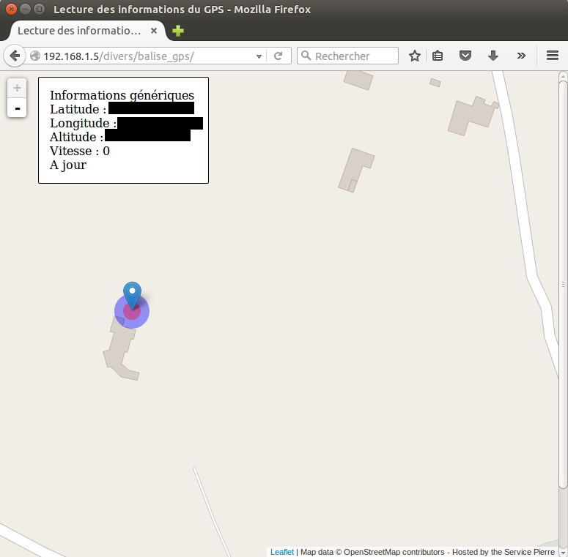

VI Améliorations possibles du système :
- Sécurisation du système : Ajout d'un système d'identification par mot de passe et protection de la communication entre la Raspberry et le Serveur en HTTPS.
- Ajout d'un support multi puces GPS. Ceci nécessitera la mise en place sur le serveur d'une base de données. Je vous recommande MySQL.
- Un système d'alerte sur le serveur : si la Raspberry quitte un périmètre donnée de longitude et de latitude, un mail peut être envoyée par exemple par le serveur.
- Un enregistrement des anciennes positions de la Raspberry PI

